Chủ cơ sở xã Ngọc Hồi được hướng dẫn khai báo, cập nhật thông tin của cơ sở thuộc diện quản lý Nhà nước về PCCC và CNCH
Ngày 11/9, Đội Chữa cháy và Cứu nạn cứu hộ khu vực số 31 tổ chức tập huấn, hướng dẫn khai báo, cập nhật thông tin của các cơ sở thuộc diện quản lý Nhà nước về PCCC&CNCH.
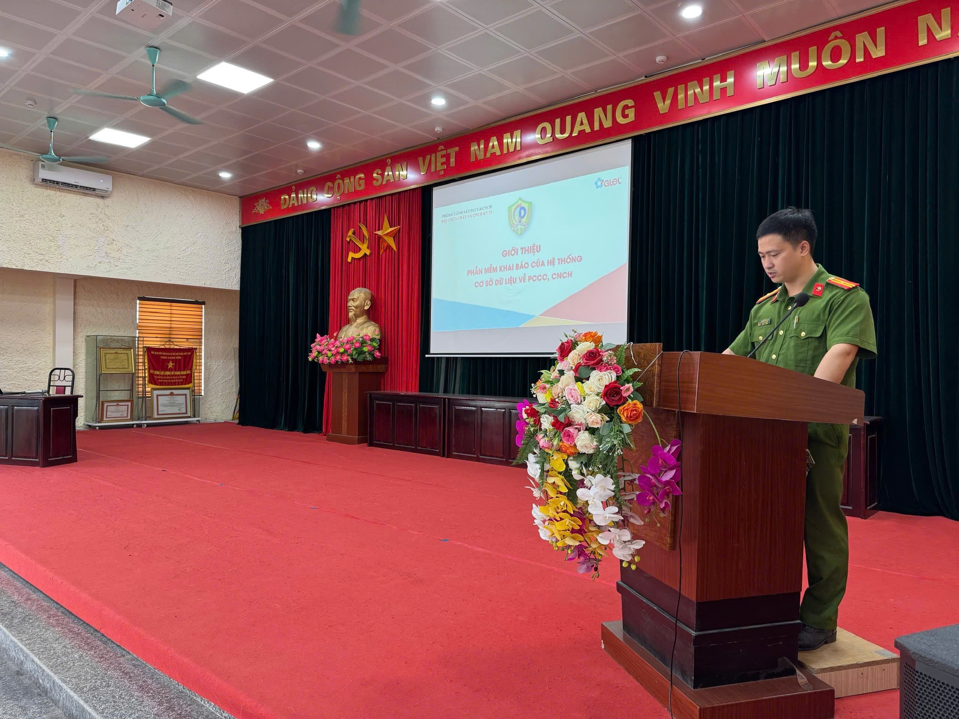
Thiếu tá Nguyễn Văn Quảng – PĐT Đội CC&CNCH Khu vực 31
Tại đây, Thiếu tá Nguyễn Văn Quảng – Phó Đội trưởng Đội Chữa cháy và CNCH khu vực số 31 làm rõ hơn các quy định mới được quy định tại Nghị định số 105/2025/NĐ-CP ngày 15-5-2025 của Chính phủ: Theo đó, thời hạn khai báo, cập nhật thông tin của cơ sở không quá 03 ngày kể từ khi hoàn thành việc trang bị, kết nối thiết bị truyền tin báo cháy với hệ thống dữ liệu. Nếu có thay đổi, cơ sở cũng phải cập nhật trong vòng 03 ngày. Cán bộ Cảnh sát chữa cháy cũng trực tiếp hướng dẫn thao tác khai báo, cập nhật, kiểm tra và xác thực dữ liệu.
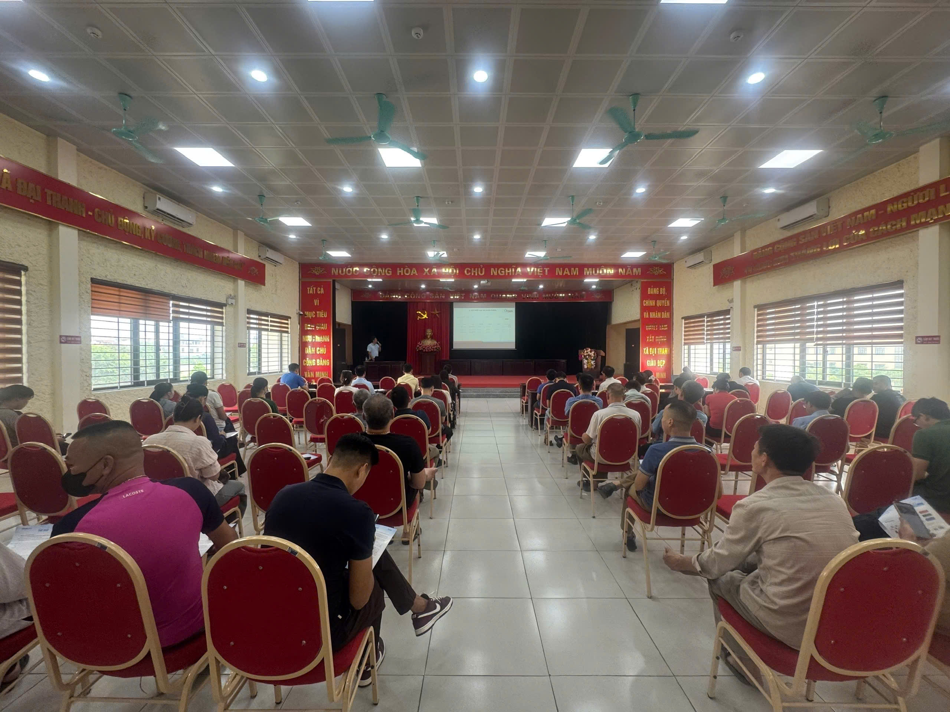
Hướng dẫn các chủ cơ sở xã Ngọc Hồi trực tiếp khai báo
Việc khai báo, cập nhật thông tin của cơ sở thuộc diện quản lý về PCCC và CNCH phục vụ xây dựng cơ sở dữ liệu quốc gia về PCCC là nhiệm vụ trọng tâm nhằm hiện thực hóa chủ trương số hóa, hiện đại hóa công tác quản lý Nhà nước về PCCC và CNCH, góp phần nâng cao hiệu quả công tác phòng ngừa hạn chế thấp nhất thiệt hại do cháy, nổ gây ra, đáp ứng yêu cầu nhiệm vụ trong tình hình mới.

